LEMBAR PENILAIAN PRAKTIKUM
Nama : Nurul Izzah
Nim : H0725328
Kelas : PTI.B
Praktikum : Jaringan Komputer
Judul Praktikum : Prakikum 4. Switching & VLAN

No. | Aspek | Komponen Penilaian | Nilai
1 | Respon | Tugas Awal
2 | Pelaksanaan Praktikum | - Kedisiplinan
2 | Pelaksanaan Praktikum | - Keterampilan Menggunakan Alat
2 | Pelaksanaan Praktikum | - Keamanan dan Keselamatan Kerja
3 | Laporan Praktikum | - Tampilan Laporan
3 | Laporan Praktikum | - Isi  - Tujuan Praktikum  - Teori Dasar  - Gambar Praktikum  - Alat dan Bahan  - Langkah Kerja  - Hasil Pengamatan  - Analisis Data  - Kesimpulan dan Saran
Total Nilai

LAPORAN PRAKTIKUM JARINGA KOMPUTER
PRAKTIKUM 4
SWITCHING & KONVIGURASI VITUAL LOCAL AREA NETWORK (VLAN )
DOSEN PENGAMPU: NURHUDA, S.Pd., M.Pd



Disusun Oleh:
Nurul Izzah
H0725320
PTI B

PENDIDIKAN TEKNOLOGI INFORMASI
FAKULTAS KEGURUAN DAN ILMU PENDIDIKAN
UNIVERSITAS SULAWESI BARAT
2026

- Tujuan Praktikum
- Memahami konsep dasar switch pada jaringan komputer.
- Memahami fungsi dan Manfaat VLAN.
- Mampu melakukan konfigurasi VLAN menggunkan CLI Cisco
- Mampu menguji konektivitas antar perangkat dalam VLAN yang sama maupun berbeda.

B. Teori Dasar
Pengertian Switch
Switch adalah perangkat keras yang digunakan dalam jaringan untuk menghubungkan beberapa perangkat seperti komputer, printer, dan server di dalam sebuah gedung atau kampus. Switch bertindak sebagai pengontrol yang memungkinkan perangkat-perangkat ini untuk berkomunikasi satu sama lain dan dengan jaringan lain, memfasilitasi berbagi informasi dan sumber daya. Switch beroperasi terutama pada Layer 2 model OSI, menangani frame data dengan menentukan alamat MAC tujuan dan meneruskan frame ke port yang sesuai, sehingga mencegah interferensi lalu lintas antar perangkat.

Ada dua jenis sakelar utama:
- Switch yang tidak terkelola : Ini adalah perangkat dasar, plug-and-play yang langsung berfungsi tanpa konfigurasi. Perangkat ini biasanya digunakan dalam jaringan kecil tanpa persyaratan keamanan atau ketersediaan yang kritis.
- Switch terkelola : Switch ini dapat dikonfigurasi dan dipantau secara lokal atau jarak jauh, menawarkan kontrol yang lebih besar atas lalu lintas dan akses jaringan. Switch ini dirancang untuk jaringan yang lebih besar dan kompleks yang membutuhkan keandalan dan keamanan.
Switch adalah komponen jaringan penting yang menghubungkan perangkat dalam jaringan area lokal (LAN), mengelola lalu lintas data secara efisien, dan dapat menawarkan berbagai tingkat kontrol dan fitur canggih tergantung pada jenis switch yang digunakan

Cara Kerja Switch
Cara kerja Switch sebagai berikut :
Switch bekerja dengan menerima frame data dari perangjat pengirim, kemudian membaca MAC Address tujuan yang terdapat pada frame tersebut. Switch mencari Alamat tujuan pada MAC Address yang dimilikinya. Jika alamat ditemukan,switch akan meneruskan data hanya ke port tujuan, Namun, jika lamat tujuan belum diketahui, switch akan mengrimkan frame ke seluruh port (flooding) kecuali port asal. Setelah mengetahui Lokasi tujuan, switch akan menyimpan informasi tersebut ke dalam tabel MAC Address untuk digunakan pada komuikasi berkutnya.

Fungsi Switch
Adapun fungsi yaitu :
- Menghubungkan beberapa perangkat dalam jaringan LAN
- Mengurangi terjadinya collision data
- Memgatur lalu lintas data jaringan.
- Meningkatkan performa komunikasi data
- Menyimpan tabel MAC Address yang terhubung.

Pengertian VLAN
Virtual Local Area Network (VLAN) adalah teknologi jaringan yang digunakan untuk membagi satu jaringan fisik menjadi beberapa jaringan logis yang berbeda. VLAN memungkinkan perangkat dalam jaringan dikelompokkan berdasarkan kebutuhan tertentu tanpa harus memperhatikan lokasi fisiknya (Forouzan, 2017).

Dengan VLAN, pengelolaan jaringan menjadi lebih mudah, aman, dan efisien. Selain itu, VLAN dapat mengurangi lalu lintas broadcast serta meningkatkan kinerja jaringan karena setiap VLAN memiliki broadcast domain yang terpisah (Tanenbaum & Wetherall, 2011).

Cara Kerja Vlan
VLAN bekerja dengan cara mengelompokkan port switch ke dalam kelompok jaringan tertentu. Setiap VLAN memiliki ID yang berbeda.
Contohnya:
VLAN 10 berisi PC1 dan PC2.
VLAN 20 berisi PC3 dan PC4.
Meskipun semua perangkat terhubung pada switch yang sama, perangkat pada VLAN 10 tidak dapat berkomunikasi langsung dengan perangkat pada VLAN 20 tanpa adanya router atau Layer 3 Switch.

Fungsi Vlan
Adapun fungsi yaitu :
- Memisahkan jaringan secara logis
VLAN membagi satu jaringan fisik menjadi beberapa kelompok jaringan yang terpisah.
- Meningkatkan keamanan jaringan
VLAN membatasi akses antar kelompok jaringan sehingga data lebih aman.
- Mempermudah pengelolaan jaringan
administrator dapat mengatur jaringan dengan lebih mudah sesuai kebutuhan.
- Mengoptimalkan penggunaan bandwidth
pembagian jaringan yang teratur membuat penggunaan bandwidth lebih efisien.

Manfaat Vlan
Adapun manfaatnya :
- Meningkatkan keamanan data
data lebih terlindungi karena akses antar VLAN dibatasi.
- Mempermudah administrasi jaringan
pengelolaan pengguna dan perangkat menjadi lebih sederhana.
- Meningkatkan performa jaringan
lalu lintas data menjadi lebih teratur sehingga jaringan bekerja lebih optimal.

Alat dan Bahan
- Cisco Paket Tracer
- Switch Cisco Catalyst 2960
- Empat PC
- Kabel Straight
- Komputer atau Laptop

C. Topologi Jaringan
Topologi
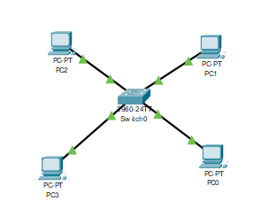

Topologi jaringan yang digunakan terdiri dari 1 switch cisco catalyts 2960 dan 4 pc dengan kabel straight.swich pusat komunikasi perangkat jaringan.
PC1 terhubung ke port Fa0/1
PC2 terhubung ke port Fa0/2
PC3 terhubung ke port Fa0/3
PC4 terhubung ke port Fa0/4
Bagian Vlan
Vlan 10 Mahasiswa Fa0/1 – Fa0/2
Vlan 20 Mahasiswa Fa0/3 – Fa0/4

Masuk ke mode Konvigurasi
Kita klik switch kemudian pilih tab CLI
Masukkan perintah berikut :
enable
configure terminal
Penjelasan perintah ini :
enable digunakan untuk masuk kemode privileged.
Configure terminal mode konfigurasi global

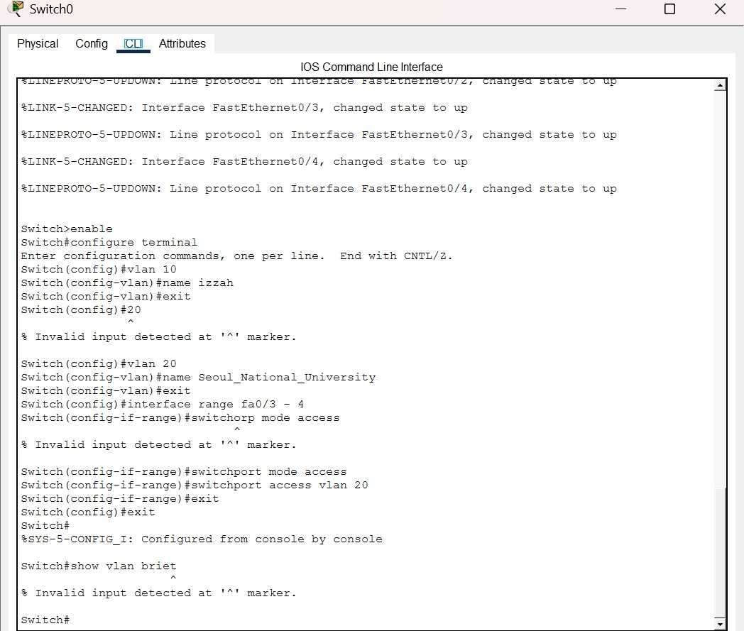

Membuat Vlan
Ketik perintah :
vlan 10
name izzah
exit
vlan 20
exit
Penjelasa perintah ini :
vlan 10 digunakan untuk membuat VLAN dengan ID 10.
name izzah digunakan untuk memberi nama VLAN 10 menjadi izzah.
exit digunakan untuk keluar dari mode konfigurasi VLAN.
vlan 20 digunakan untuk membuat VLAN dengan ID 20.
name Seoul_National_University digunakan untuk memberi nama VLAN 20 menjadi Seoul_National_University.

Konfigurasi Port Vlan
Ketik perintah :
interface range fa0/3 - 4
switchport mode access
switchport access vlan 20
exit
exit
Penjelasan perintah ini :
interface range fa0/3 - 4 untuk memilih port FastEthernet 0/3 hingga FastEthernet 0/4 sekaligus.
switchport mode access untuk mengatur port menjadi access port.
switchport access vlan 20 untuk memasukkan port ke VLAN 20.
exit digunakan untuk keluar dari mode konfigurasi interface.
exit digunakan untuk keluar dari mode konfigurasi global dan kembali ke mode Switch#.

Verifikasi Vlan
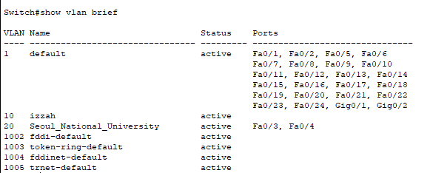

Pengaturan IP Address pada PC
Dengan mengklik perangkat PC, kemudian memilih menu Desktop → IP Configuration. Selanjutnya masukkan IP Address dan Subnet Mask sesuai jaringan yang digunakan. Setelah konfigurasi selesai, tutup jendela pengaturan. Dengan pemberian IP Address yang sesuai, perangkat dapat terhubung dan berkomunikasi dengan perangkat lain dalam jaringan.
Contoh
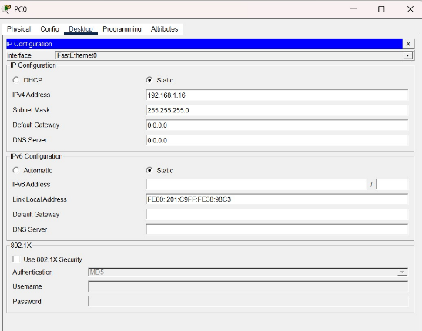
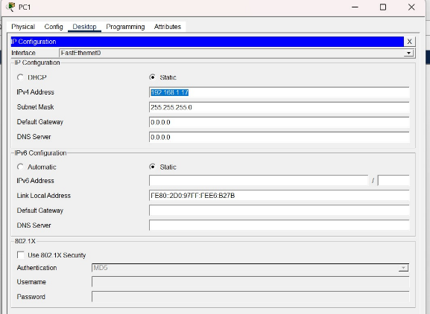

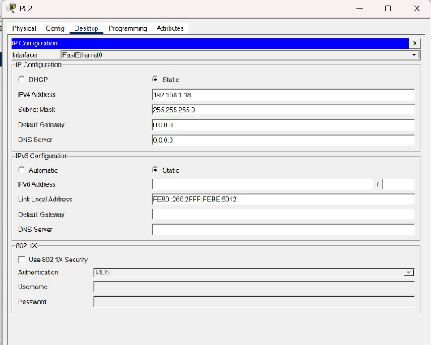
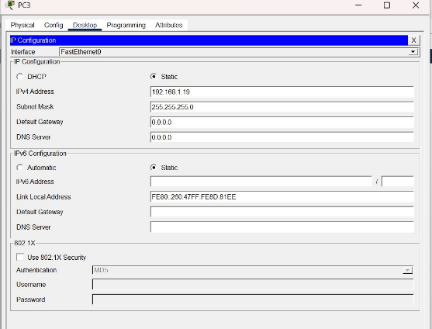

PING dari PC 1 ke PC2 (Harus Reply)
Perintah ping 192.168.1.16 dan ping 192.168.1.17 digunakan untuk menguji koneksi jaringan antar PC. Hasil Reply dengan Lost = 0 menunjukkan bahwa kedua PC terhubung dengan baik dan dapat saling berkomunikasi.
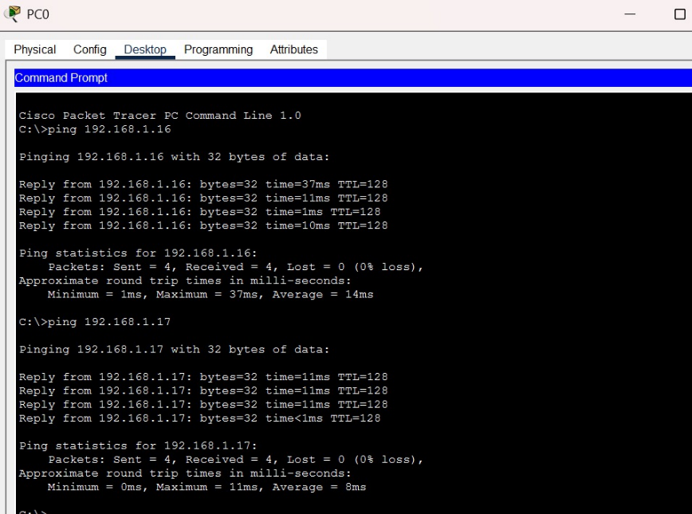

PING dari PC 3 hasilnya harus (Request timed out)
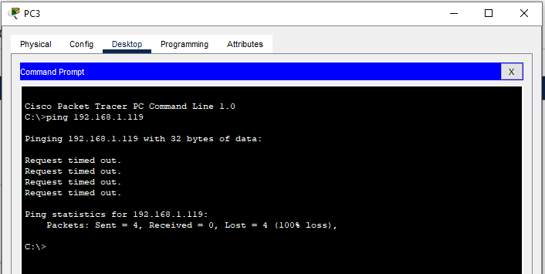
Digunakan untuk menguji koneksi jaringan ke perangkat dengan alamat IP 192.168.1.119. Hasil Request timed out dan Lost = 4 (100% loss) menunjukkan bahwa koneksi gagal karena perangkat tujuan tidak dapat dijangkau atau tidak terhubung ke jaringan.

D. Kesimpulan
Berdasarkan hasil praktikum yang telah dilakukan, dapat disimpulkan bahwa konfigurasi VLAN pada switch Cisco Catalyst 2960 berhasil diterapkan dengan baik. VLAN 10 dan VLAN 20 berhasil dibuat serta port-port yang telah ditentukan dapat dimasukkan ke VLAN masing-masing sesuai konfigurasi. Hasil pengujian menggunakan perintah ping menunjukkan bahwa perangkat yang berada dalam VLAN yang sama dapat saling berkomunikasi dengan baik, sedangkan perangkat yang berada pada VLAN yang berbeda tidak dapat berkomunikasi secara langsung. Hal ini membuktikan bahwa VLAN mampu membagi satu jaringan fisik menjadi beberapa jaringan logis yang terpisah sehingga dapat meningkatkan pengelolaan, keamanan, dan efisiensi jaringan sesuai dengan tujuan penggunaan VLAN.

E Saran
Dalam melakukan konfigurasi VLAN, diperlukan ketelitian dalam memasukkan perintah dan menentukan port yang akan dimasukkan ke masing-masing VLAN agar tidak terjadi kesalahan konfigurasi yang dapat menyebabkan kegagalan komunikasi antar perangkat. Selain itu, pengaturan alamat IP harus disesuaikan dengan jaringan yang digunakan dan setiap konfigurasi perlu diverifikasi menggunakan perintah yang sesuai untuk memastikan hasilnya benar. Praktikum selanjutnya disarankan untuk mengembangkan konfigurasi VLAN dengan menambahkan Inter-VLAN Routing menggunakan router atau multilayer switch sehingga komunikasi antar VLAN dapat dilakukan dan pemahaman mengenai manajemen jaringan dapat lebih ditingkatkan.

Daftar Pustaka
Forouzan, B. A. (2017). Data Communications and Networking (5th ed.). New York: McGraw-Hill Education.
Kurose, J. F., & Ross, K. W. (2021). Computer Networking: A Top-Down Approach (8th ed.). Pearson Education.
Odom, W. (2020). CCNA 200-301 Official Cert Guide Volume 1. Indianapolis: Cisco Press.
Stallings, W. (2017). Data and Computer Communications (10th ed.). Pearson Education.
Tanenbaum, A. S., & Wetherall, D. J. (2011). Computer Networks (5th ed.). Boston: Pearson.

